Modelo de Comunicação

Introdução
Este documento tem como objectivo servir como exemplo da aplicação dos estilos e formatação presentes no modelo de comunicação para as submissões ao II Encontro Nacional de Tipografia: http://entipografia.web.ua.pt/.
Os documentos não podem conter elementos, marcas e formatação que os identifiquem, de forma a serem avaliados de forma isenta pelos elementos da comissão técnica e científica. Para isso, os autores devem sempre utilizar a estrutura (de estilos) e formatação disponível. Esta estrutura, não só irá garantir a isenção, mas também irá permitir a compilação, formatação e design da publicação das actas do Encontro.

Estilos e formatação do texto
Aqui descrevem-se as principais funcionalidades e atributos dos estilos de formatação, tal como resumido na última secção desta parte do documento (Legendas e meta informação (rodapés e numeração)).

Títulos de Nível 1, 2 e 3 (Estrutura e Secções da Comunicação)
Devem ser usados os estilos disponíveis no documento (Títulos de Nível 1, 2 e 3) para estruturar o documento.
O Título de Nível 1 (Heading 1) está reservado para o título da comunicação. Estes também estão formatados a Times New Roman, Bold, 24 pt, a preto, com o espaçamento de entrelinha +1.5 linhas e com um espaçamento de 1 linha no final do parágrafo.
Os Títulos de Nível 2 (Heading 2) permitem dividir as partes lógicas da comunicação como a Introdução, o Enquadramento ou as Conclusões (por exemplo). Estes também estão formatados a Times New Roman, Bold, 18 pt, a preto, com o espaçamento de entrelinha +1.5 linhas. Usam um espaçamento de 1 linha antes e no final dos parágrafos.
Os Títulos de Nível 3 (Heading 3) permitem dividir as partes lógicas de cada secção em unidades de maior pormenor. Estes também estão formatados a Times New Roman, Bold, 12 pt, a preto, com o espaçamento de entrelinha +1.5 linhas. Usam um espaçamento de 1 linha antes e no final dos parágrafos.

Normal (Corpo de texto da comunicação)
O corpo do texto principal da comunicação deve ser formatado no estilo Normal. Consiste na aplicação da fonte Times New Roman, corpo 12 pt, a preto, com o espaçamento de entrelinha +1.5 linhas, e com espaçamento adicional de 1 linha no final do parágrafo. Não devem ser incluídos parágrafos adicionais para “quebrar” o texto.

Imagens e Gráficos
As imagens e gráficos devem estar incluídos no documento e apresentar uma resolução mínima para a impressão e leitura. Por exemplo a 300 DPI e a 100% da escala, ou a 72 DPI a 25% da escala em linha com o texto (Figura 1). Devem apresentar as devidas legendas e referências no corpo do texto que as identifiquem.
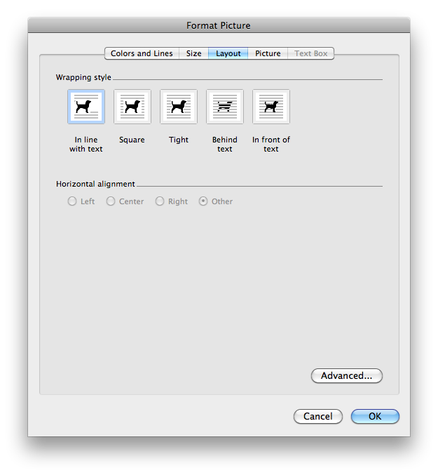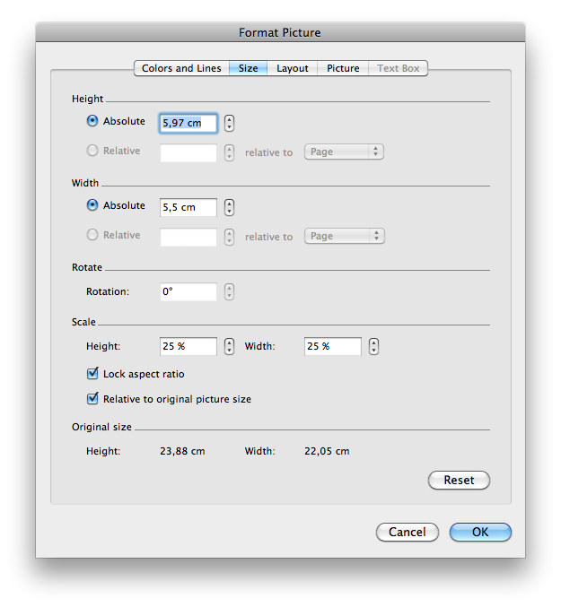
Figura 1 – Formatação, resolução e escala das imagens e gráficos.

Tabelas
As tabelas também devem apresentar um estilo simples coerente com o resto do documento. As tabelas e os seus conteúdos devem estar formatados com o estilo Table Normal disponível neste documento (Figura 2). Este também usa a Times New Roman, Normal, 8 pt, a preto, com o espaçamento de entrelinha simples e sem espaçamento adicional de parágrafos.
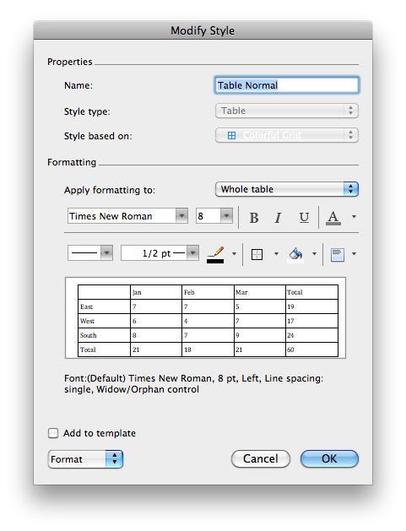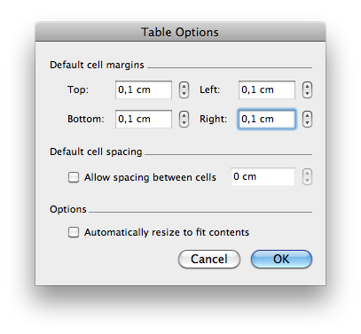
Figura 2 – Principais opções do estilo Table Normal

Legendas e meta informação (rodapés e numeração)
As legendas das imagens, gráficos e tabelas, tal como os restantes elementos de meta informação como os rodapés e a numeração das páginas da comunicação devem apresentar uma formatação semelhante. Mas, devem estar formatados com o estilo apropriado de Legenda (Caption), Rodapé (Footnote Text) ou Numeração (Page Number).
As Legendas usam a Times New Roman, Bold, 8 pt, a preto, com o espaçamento de entrelinha +1.5 linhas. Usam um espaçamento de 1 linha antes e no final dos parágrafos.
Os Rodapés, Numeração e restantes elementos de meta informação usam a Times New Roman, normal, 8 pt, a preto, com o espaçamento de entrelinha +1.5 linhas. Usam um espaçamento de 1 linha no final dos parágrafos.

Resumo dos estilos de formatação
Nome | Objectivo | Descrição da formatação dos elementos
Títulos Nível 1  (Heading 1) | Título da Comunicação | Times New Roman, bold, corpo 24 pt, entrelinha +1,5 linhas, preto, esp. parágrafos +1 depois
Títulos Nível 2  (Heading 2) | Divisão da comunicação em partes lógicas, ou estruturais | Times New Roman, bold, corpo 18 pt, entrelinha +1,5 linhas, preto, esp. parágrafos +1 antes e +1 depois
Títulos Nível 3  (Heading 3) | Divisão das partes da comunicação em secções | Times New Roman, bold, corpo 12 pt, entrelinha +1,5 linhas, preto, esp. parágrafos +1 antes e +1 depois
Normal | Corpo de texto da comunicação | Times New Roman, normal, corpo 12 pt, entrelinha +1,5 linhas, preto, esp. parágrafos +1 depois
Imagens | Formatação das imagens | Resolução a 300 DPI e escala a 100%, ou resolução a 72 DPI e escala a 25%
Tabela  (Table Normal) | Formatação das tabelas e do texto a conter no seu interior | Linha de contorno preta, ½ pt, espaçamento de célula 0,1 cm em todas as direcções, alinhamento à esquerda e ao topo.  Testo em Times New Roman, normal, corpo 8 pt, entrelinha simples, preto, esp. parágrafos simples.
Legendas  (Caption) | Legendagem de imagens, gráficos e tabelas | Times New Roman, bold, corpo 8 pt, entrelinha +1,5 linhas, preto, esp. parágrafos +1 antes e +1 depois
Rodapé  (Footnote text) | Notas de rodapé | Times New Roman, normal, corpo 8 pt, entrelinha +1,5 linhas, preto, esp. parágrafos simples
Numeração  (Page Number) | Numeração das páginas | Times New Roman, normal, corpo 8 pt, entrelinha +1,5 linhas, preto, esp. parágrafos simples
Tabela 1 – Resumo das estruturas de formatação

Referências
As referências devem usar a norma NP405 para a citação em texto e referência bibliográfica final, tal como apresentado pela Biblioteca da Universidade de Aveiro: http://www.ua.pt/sbidm/biblioteca/PageImage.aspx?id=12012.

Documentos impressos
PEREIRA, Alexandre; POUPA, Carlos – Como escrever uma tese, monograﬁa ou livro cientíﬁco usando o Word. Lisboa: Edições Sílabo, Lda., 2003. ISBN 972-618-307-3
PORTUGAL. Instituto Português da Qualidade. Comissão Técnica 7 – Norma Portuguesa NP 405-1: informação e documentação: referências bibliográﬁcas: documentos impressos. Lisboa: IPQ, 1995.
PORTUGAL. Instituto Português da Qualidade. Comissão Técnica 7 – Norma Portuguesa NP 405-4: informação e documentação: referências bibliográﬁcas: parte 4: documentos electrónicos. Lisboa: IPQ, 2002.

Documentos electrónicos
UNIVERSIDADE DE AVEIRO – Referências bibliográficas, normas e estilos Manual norma portuguesa NP 405. Aveiro: Bibliotecas da UA. [Consult.: Abr. 2011. Última Actual.: Set. 2010]. Disponível em WWW: <URL:http://www.ua.pt/sbidm/biblioteca/ReadObject.aspx?obj=15944>.

A publicar electronicamente no final do encontro em: http://entipografia.web.ua.pt/actas.html.

